1. **Подразделы сайта**

**Список**

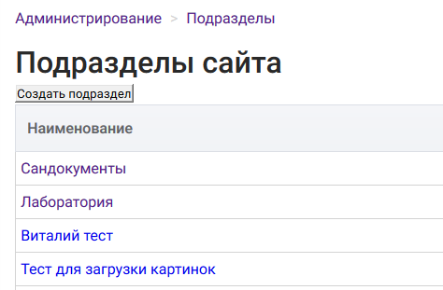

**Карточка**

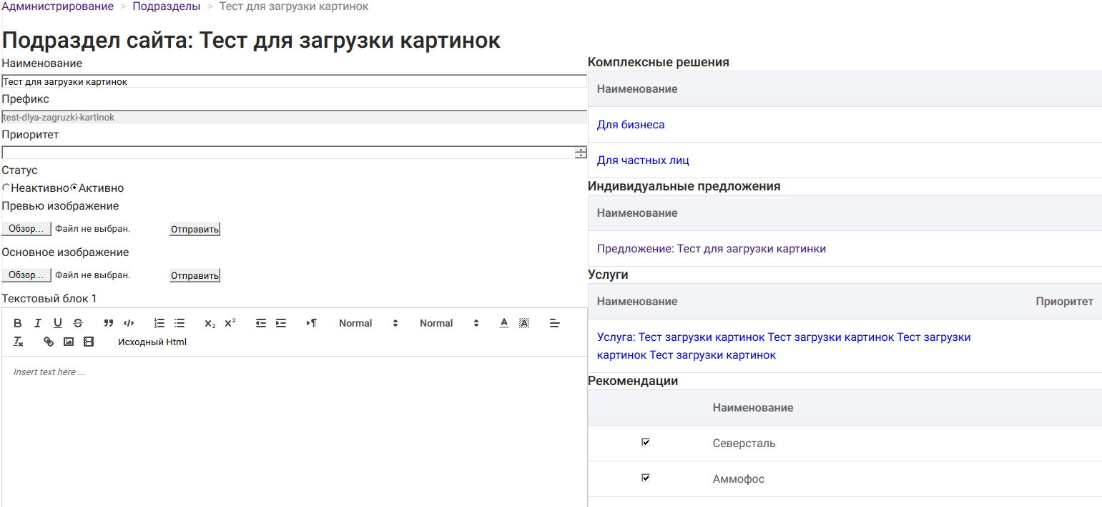

1. Загрузка картинок. Превью – для плитки, Основное изображение – баннер. Сначала выбрать через обзор, затем «Отправить». Результат сразу можно на сайте увидеть
2. Текстовые блоки пока не до конца сделаны, можно не трогать
3. Комплексные решения – переход на карточку комплексного решения «Для бизнеса» и «Для Частных лиц». На сайте это отображение соответствующие страницы
4. Индивидуальные предложения – переход на соответствующую карточку (сам список индивидуальных предложений ведется в отдельном разделе)
5. Рекомендации – список всех брендов. Установка «чека» (галочки) означает, что данный бренд будет отображаться на странице данного раздела
6. Важно! При создании подраздела автоматически создаются два индивидуальных предложения (комплексные предложения для бизнеса и частных лиц)
7. **Подразделы сайта**

**Список**

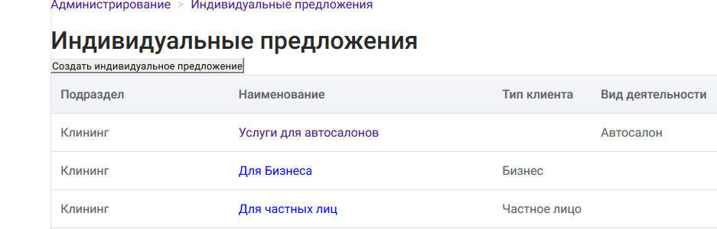

Карточка двух типов для комплексных решений (для бизнеса и частных лиц) и по направлению деятельности

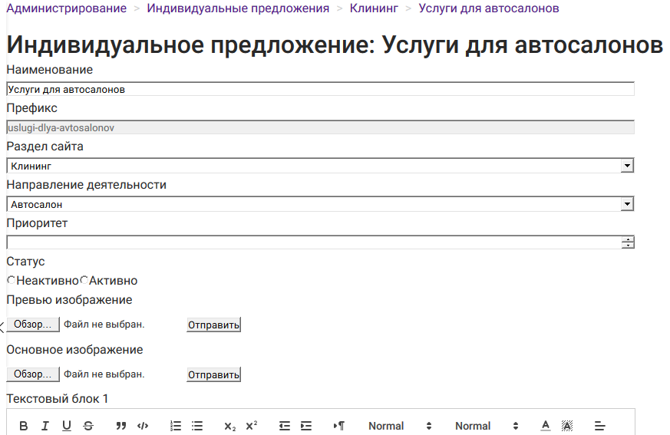

1. Загрузка картинок. Превью – для плитки, Основное изображение – баннер. Сначала выбрать через обзор, затем «Отправить». Результат сразу можно на сайте увидеть
2. Текстовые блоки пока не до конца сделаны, можно не трогать
3. Возможно изменить раздел сайта (соответственно данное индивидуальное предложение «переедет»)
4. Выбор направления деятельности определяет список услуг, которые будут отображаться на странице данного Индивидуального предложения
5. **Услуги**

**Список**

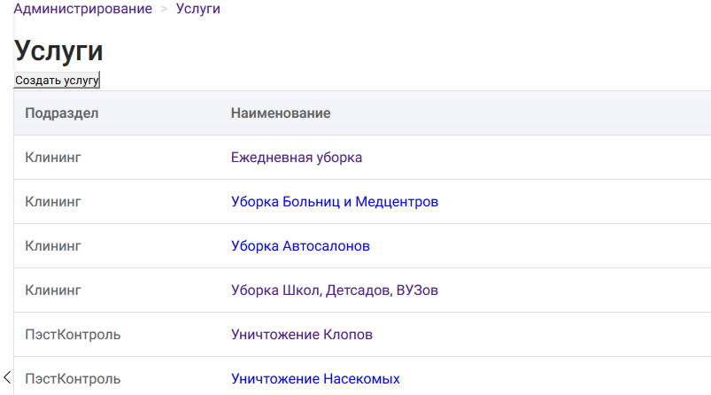

**Карточка**

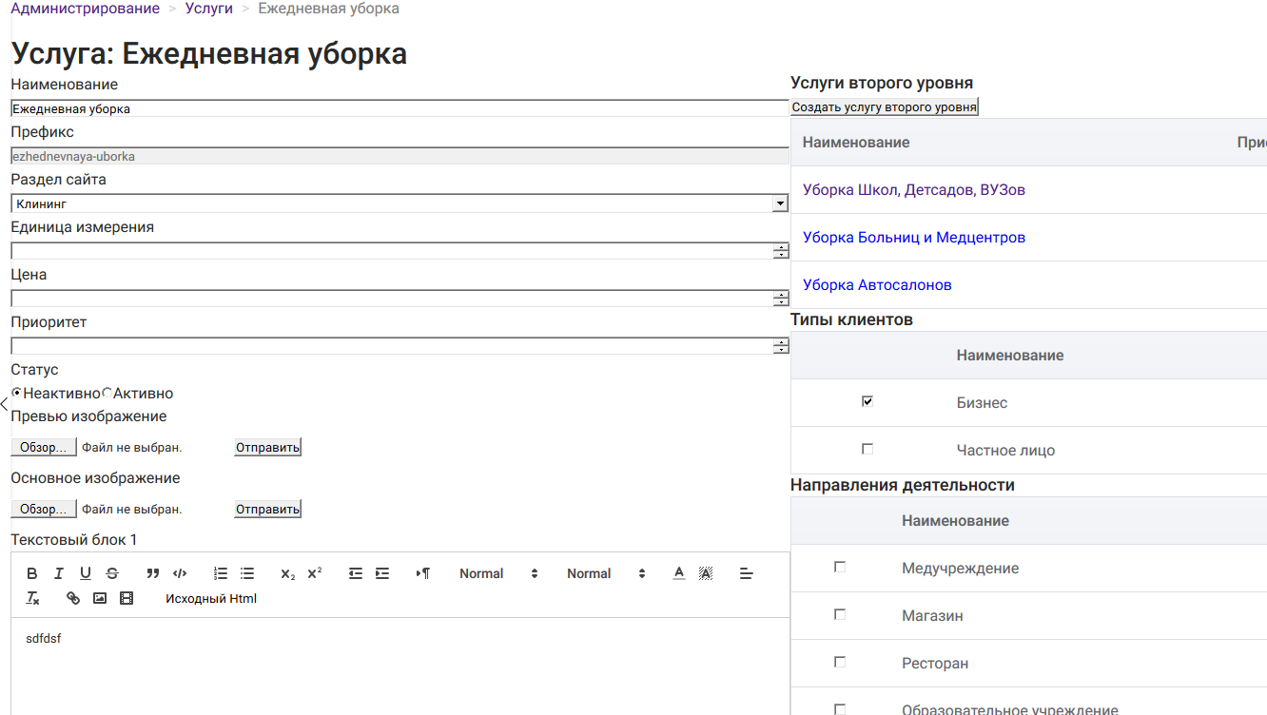

1. Загрузка картинок. Превью – для плитки, Основное изображение – баннер. Сначала выбрать через обзор, затем «Отправить». Результат сразу можно на сайте увидеть
2. Текстовые блоки пока не до конца сделаны, можно не трогать
3. Возможно изменить раздел сайта (соответственно данное индивидуальное предложение «переедет»)
4. Услуги второго уровня – отдельные карточки для отображения страниц услуг второго уровня
5. Типы клиентов - (Бизнес или Частное лицо). Признак определяет будет ли данная услуга выводиться в списке услуг комплексного решения (для бизнеса, для частных лиц)
6. Направления деятельности – Признак определяет будет ли данная услуга отображаться в списке услуг индивидуальных предложений для данного направления деятельности
7. Рекомендации - список всех брендов. Установка «чека» (галочки) означает, что данный бренд будет отображаться на странице данной услуги
8. **Новости**

**Список**

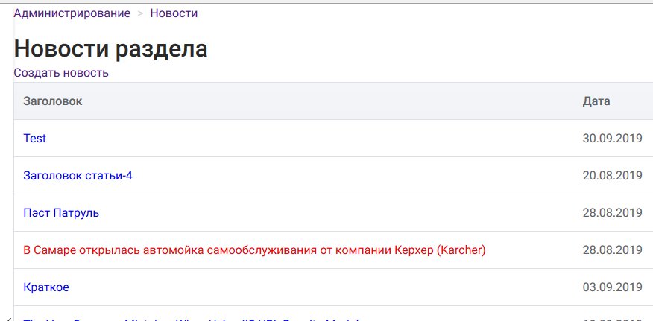

**Карточка**

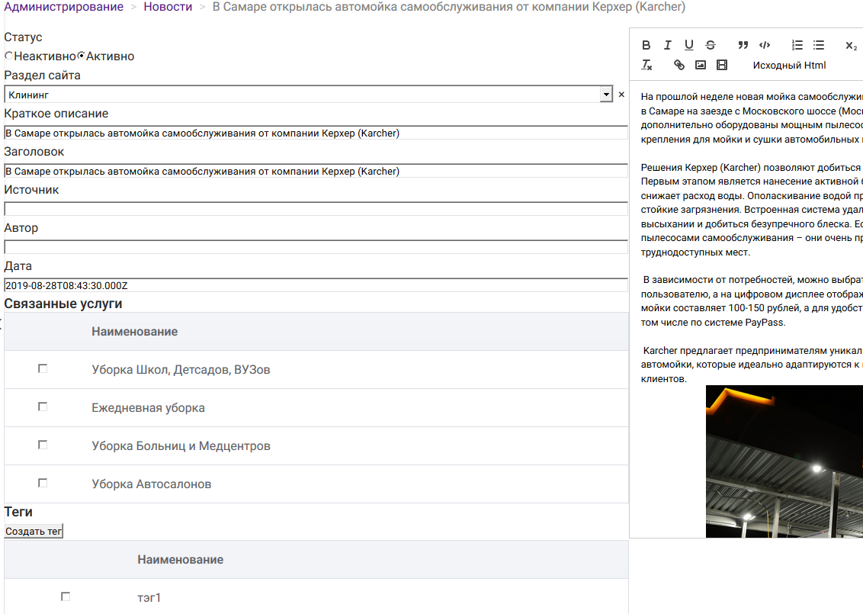

1. Загрузка картинок. Превью – для плитки, Основное изображение – баннер. Сначала выбрать через обзор, затем «Отправить». Результат сразу можно на сайте увидеть
2. Раздел сайта. Если выбран, то доступен соответствующий список услуг. Если услуга не выбрана, то Новость будет отображаться на странице подраздела, если услуга выбрана, то новость будет отображаться на странице услуги. Раздел сайта можно очистить крестиком – тогда новость будет отображаться на главной странице
3. Теги- список всех тэгов. При установке признака выбрано, теги будут отображаться внизу карточки новости, а также по тегам будет осуществляться вывод связанных новостей
4. **Справочники**

* Бренды
* Группы клиентов, Клиенты – для вывода на странице «НАШИ КЛИЕНТЫ»
* Направления деятельности

1. **Настройка футера**